Lebedeva
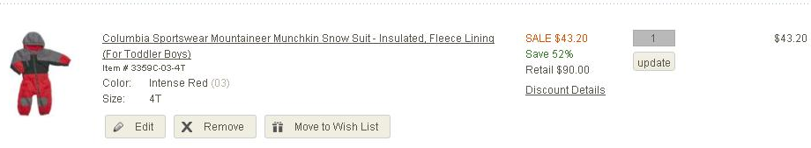
Итого: 43,20$*1,1*31 = 1473руб
Доставка по США: 7,95*31 = 247руб
К оплате: 1720руб

